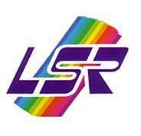
Du 2 au 9 OCTOBRE 2021

RENCONTRE CULTURE et LOISIRS à EVIAN :
de L'EAU au MOULIN de la SOLIDARITE

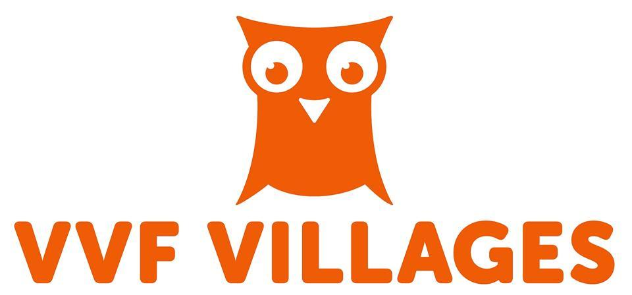 Conformément à la décision de la 11ème assemblée générale de 2018 au Barcarès, la Fédération a organisé du 2 au 9 octobre 2021 un séjour de culture et de loisirs au village de vacances VVF d'Evian situé dans un cadre magnifique au bord du lac Léman.
Cette "rencontre culturelle", reportée de 2020, a été un succès par la participation de 224 adhérents issus de 40 associations et par le programme qui a enchanté tous les bénéficiaires.
Cette initiative s'est inscrite dans la volonté de la Fédération à développer la solidarité entre les adhérents des différentes associations LSR avec comme fil rouge : les échanges, la découverte et la convivialité. Cette rencontre a été un moyen d'enrichissement mutuel entre adhérents pour construire ensuite dans leur propre association des activités diversifiées répondant à leurs attentes. On mesure encore mieux aujourd'hui que LSR est bien un "outil de lien social". Ce séjour a été pour tous un bol d'air après des mois de frustrations générés par la pandémie covid 19.
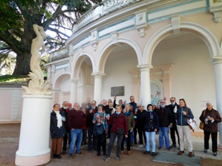 Construit en tenant compte de l'expérience des séjours à La Palmyre en 2017 et à Gruissan en 2019, le programme d'Evian a balayé toutes les facettes des activités dans le champ de compétences de LSR : la culture, les loisirs, la découverte et les activités physiques sans oublier son ancrage dans le mouvement social.
Une semaine active, dense et diversifiée :
1) Des VISITES
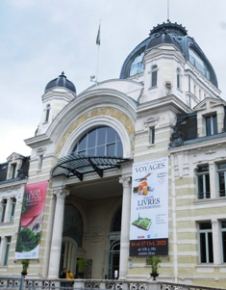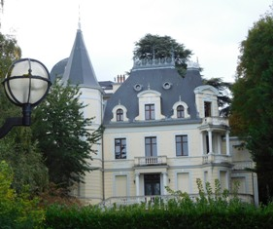* Visites guidées d'EVIAN ville d'eau et d'art (ses sources d'eau minérale, le Palais Lumière, la villa Chatelet),
LSR à la source Cachant →

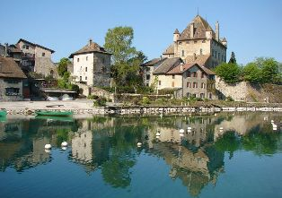
* YVOIRE, belle cité médiévale en bordure du lac Léman,

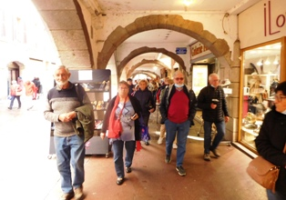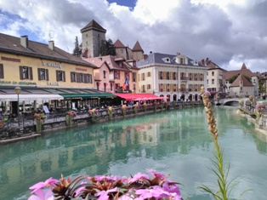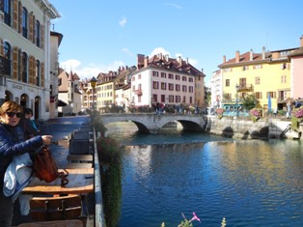* ANNECY la Venise des Alpes,
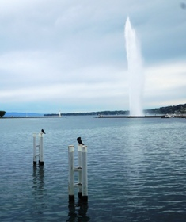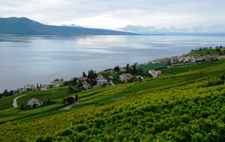* GENEVE et la RIVIERA VAUDOISE chez nos voisins Suisses.

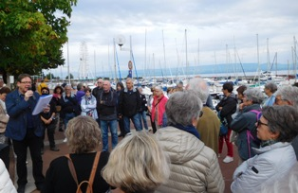

* Une balade littéraire avec Jean-Michel HENY, très appréciée, avait pour but (réussi) la présentation d'une "Anthologie littéraire sur le lac".

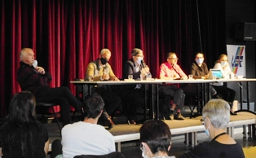

* Une rencontre spécifique a permis de fructueux échanges avec nos partenaires du Tourisme Social qui proposent des séjours basés sur les mêmes valeurs que LSR.
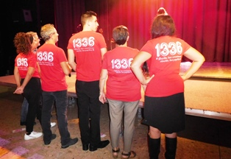
2) Le programme a proposé des SPECTACLES tous les soirs en commençant par :
→ une pièce de théâtre de FRALIBERTHE sur les 1336 jours de luttes victorieuses des "FRALIB" sur la multinationale Unilever, un grand moment d'émotions suivi d'une vente solidaire et importante de thés et infusions.
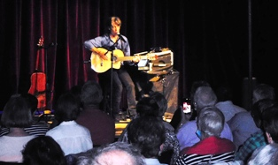
→ ERWENS, excellent chanteur et guitariste, a ravi le public avec ses interprétations de Ferrat, Brel, Brassens, Moustaki..,

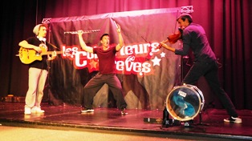
→ Les saltimbanques/musiciens "Les COLPORTEURS de rêves" ont conquis le public par leur dynamisme et l'originalité de leur spectacle.

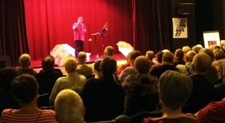
→ Notre ami de LSR Ardèche Sud, François PARRA a su faire participer la salle à son répertoire de variétés françaises.

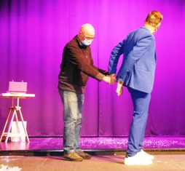
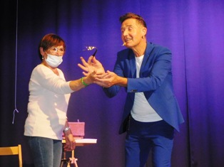
→ Un magicien/mentaliste Patrick RAY a réalisé des tours de passe-passe qui interrogent encore les spectateurs.

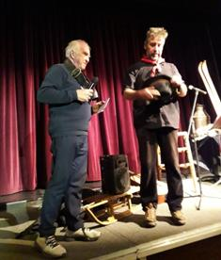

→ Un conteur des Pays de Savoie « Fanfoué » a fait passer aux présents une belle soirée.

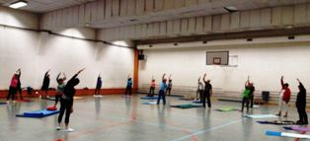
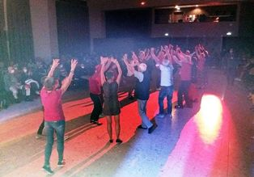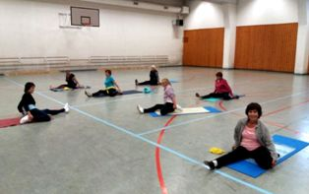→ Les plus courageux, et ils étaient nombreux, surtout nombreuses, ont profité chaque matin de l'éveil musculaire orchestré par notre amie Lucette de LSR Aude. Remercions aussi les 20 participants retraités LSR et la sono de l’animateur VVF pour la réalisation de la Flash Mob surprise du dernier soir, petite chorégraphie créée ensemble sur la chanson reprise en 2016 à l’ouverture du 51è congrès de la CGT « Sans la nommer » chanson de Georges Moustaki en 1969.

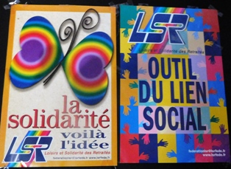3) Le THEME CENTRAL de l’INITIATIVE, choisi en 2020 pour "Les 75 ans de la Sécurité Sociale et la Solidarité" a été maintenu malgré le décalage d'une année. Choix d'autant plus judicieux que la "Solidarité" est au cœur du sigle et des activités de LSR :
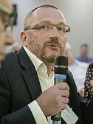
→ La première conférence a été animée par Jean-François NATON autour de son livre "Pour d'autres jours heureux" et en présence de Brigitte YVRAY membre du bureau de l'UCR CGT.
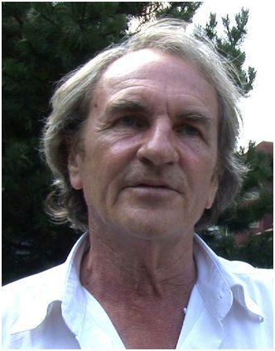
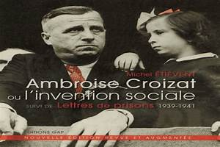→ Le seconde a été organisée à partir d'une vidéo sur une conférence de Michel ETIEVENT sur «Ambroise CROIZAT». Michel s'était excusé pour raison de santé et malheureusement il est décédé quelques jours plus tard.

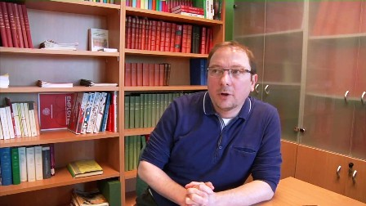→ La troisième s'est tenue en visioconférence avec Jérôme BEAUVISAGE de l'IHS CGT sur "La sécurité sociale de 1967 à 2000".

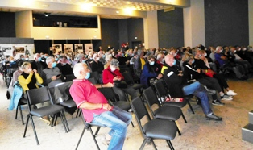Ces trois conférences ont toutes fait "salle pleine" avec 180 à 200 participants, comme quoi la "sécu" est bien un thème porteur et une institution à laquelle les adhérents LSR et les Français sont très attachés.

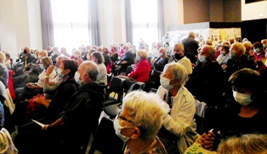 4) Les CONTENUS COMPLEMENTAIRES des PRESENTATIONS et les ECHANGES nombreux et pertinents ont mis au grand jour que la sécurité sociale est une conquête majeure de la classe ouvrière, issue du "CNR" (Conseil National de la Résistance) contestée dès le départ par le patronat et l'objet de réticences de la part de la CFTC et de la plupart des mutuelles. Le programme du CNR comportait notamment "un plan de sécurité sociale visant à assurer à tous les citoyens des moyens d'existence, dans tous les cas où ils sont incapables de se le procurer par le travail, avec gestion appartenant aux représentants des intéressés et de l'Etat". Une sécurité sociale unique et gérée démocratiquement.
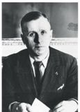→ C'est Ambroise CROIZAT, ancien secrétaire de la Fédération des Métaux CGT, Ministre du Travail, baptisé le "Ministre des Travailleurs" par son ami Marcel PAUL (Ministre de l'Energie) qui a mis en œuvre ce "Conquis Social" par les ordonnances des 4 et 19 octobre 1945.

→ Les échanges ont mis l'accent sur le besoin d'intervenir partout auprès des élus pour le développement de voies portant le nom d'Ambroise CROIZAT, tant il est méconnu, notamment chez les jeunes, et occulté par les médias et des historiens au profit de Pierre LAROQUE qui n’était en fait qu’un haut-fonctionnaire du cabinet de CROIZAT.
→ Les conférenciers et les participants ont aussi mis en avant combien la Sécurité Sociale a été et est encore attaquée par le patronat et par les gouvernements : ceux de De Gaule (ordonnances de 1967), mais aussi ceux de Giscard d'Estaing, de François Mitterrand, de Jacques Chirac, de Nicolas Sarkozy, de François Hollande, d'Emmanuel Macron. Toutes ces réformes ont pour but de baisser le niveau des prestations, d'encadrer les dépenses de santé, de faire la part belle aux assurances privées, d'étatiser la sécu, et d'abolir les élections démocratiques des représentants des assurés sociaux. Bref, c'est la remise en cause du principe "je cotise selon mes moyens et je reçois selon mes besoins". Cela étant, la résistance des assurés sociaux et de la CGT ont permis de maintenir une sécurité sociale, certes affaiblie, mais qui demeure un exemple dans le monde.
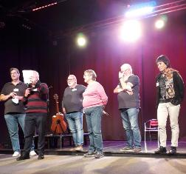 5) Ce SEJOUR a été une REUSSITE grâce :
à la participation importante et active des inscrits,
au contenu divers et remarquable du programme,
à la qualité des intervenants,
à une organisation quasi parfaite par la "Commission activités" et le Bureau de la fédération,
à la qualité des infrastructures et de l'accueil du village VVF, de son directeur et du personnel,
et grâce à un tarif (hors transport) de ce séjour SEV "Seniors En Vacances " de 8 jours de qualité défiant toute concurrence (420 € - 260 € pour les 40 non imposables bénéficières de l'aide ANCV).

LSR a une nouvelle fois démontré que LSR, créée par la CGT, n'est pas une association comme les autres" mais une association de Loisirs, de Culture, de Voyages et d'Activités Physiques marquée du sceau de la solidarité et pleinement inscrite dans le mouvement social.
A bientôt pour une nouvelle rencontre.
Dessin de Pierre CORNELOUP 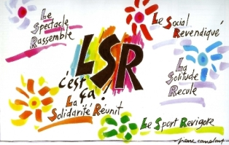
Alain JOB
Illustrations de Lucette PAGES

